悬挑外架拆除安全专项施工方案
一、 工程概况 3
二、 编制依据 5
三、 施工准备 6
3.1清理及加固准备 6
3.2劳动力准备 6
3.3技术准备 6
3.4告知及车辆准备 .6
四、 施工工艺及施工方法 .7
4.1钢管式架体 7
五、 安全及文明施工管理 8
六、 相关应急预防措施 10
6.1消防措施 10
6.3高空坠落预防措施 11
6.4应急处置 11
七、 应急救援预案 11
7.1应急组织机构 11
7.2应急救援人员相应职责 12
7.3突发事故上报机制 14
7.4应急救援行动的保障措施 15
7.5应急药品物资保障 16
（2）使用与保管要求： 16
7.6应急救援资源配备 17
一、工程概况
- 基本概况
XX项目位于XX市XX区XX路与XX路之间。项目分为A、B两个地块，A地块主要为住商 业、甲级写字楼、酒店；B地块为住宅。是集中购物、休闲、娱乐、餐饮、商务、社交于一体的一 站式大型城市综合体。其占地256亩，总建筑面积88.6万m2,其中地上71.9万m2,地下16.7 万m2。
- 拆除前外架概况
2.1B区住宅采用悬挑梁16#工字钢作悬挑托架，每根型钢悬挑梁外端加 斜拉15.5mm (6x19+1)钢丝绳至上层主体结构上卸载；最大悬挑高度 为19.2m。脚手架立杆横距0.9m，立杆纵距1.5m，大横杆步距1.8m ; 连墙件用中48x3.0的钢管，连墙件采用不大于二步三跨，由于层高为 2.9m，按每层设置连墙件，采用扣件与预埋钢管连接；脚手架外围满挂安
全网，内立杆距结构外边缘净尺寸300mm，脚手架与建筑物之间的缝隙 采用脚手板或小兜网进行水平防护，留余缝隙12~15cm。
2.2第一层悬挑架设置在地上四层，四层以上按照每6层一次悬挑至楼顶。工悬挑5次；悬挑情况 详见下表：
B区悬挑外架分段概况
分段次数 | 起层（m） | 止层（m） | 高度
第一次悬挑架 | 四层面 | 十层 | 17.4m
第二次悬挑架 | 十层面 | 十六层 | 17.4m
第三次悬挑架 | 十六层面 | 二十二层 | 17.4m
第四次悬挑架 | 二十二层面 | 二十八层 | 17.4m
第五次悬挑架 | 二十八层面 | 层面+ 1.8m | 19.2m
注：立杆顶端高出主体结构施工面一步 |  | 9架高，即1.8m。
2.3侧立面无飘板的部分采用3.5米长16号工字钢悬挑;有飘板部位采用4.0及4.5米长16#工字 钢悬挑，部分（转角处）带联梁，部分不带联梁；转角最大部位采用5m及6米长16号工字钢悬挑，
上面固定16号工字钢作为次梁（联梁）。其悬挑横断面2.3.1及平面图2.3.2、立剖面图2.3.3如下 图所示：
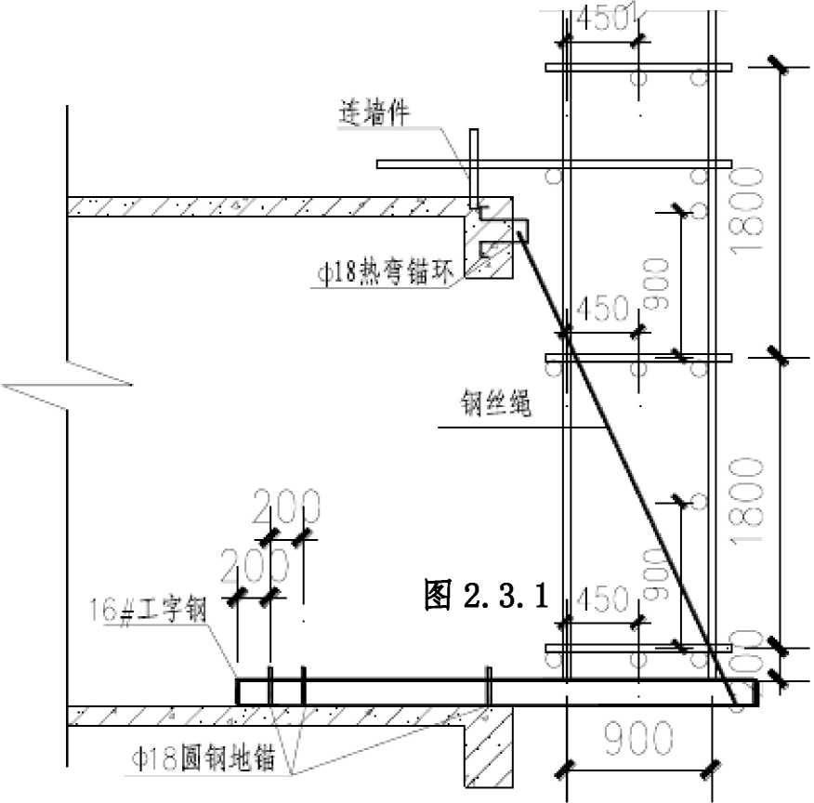
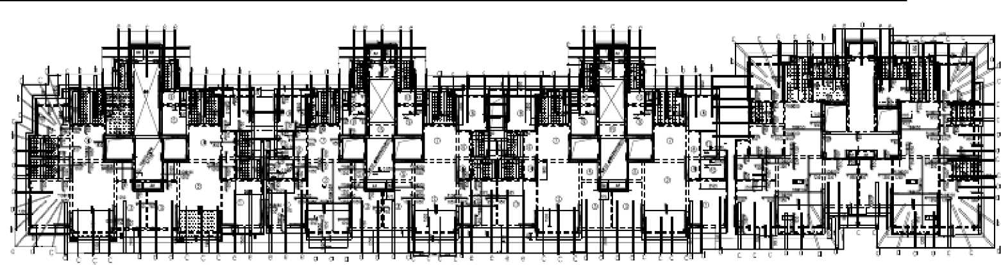
图2.3.2
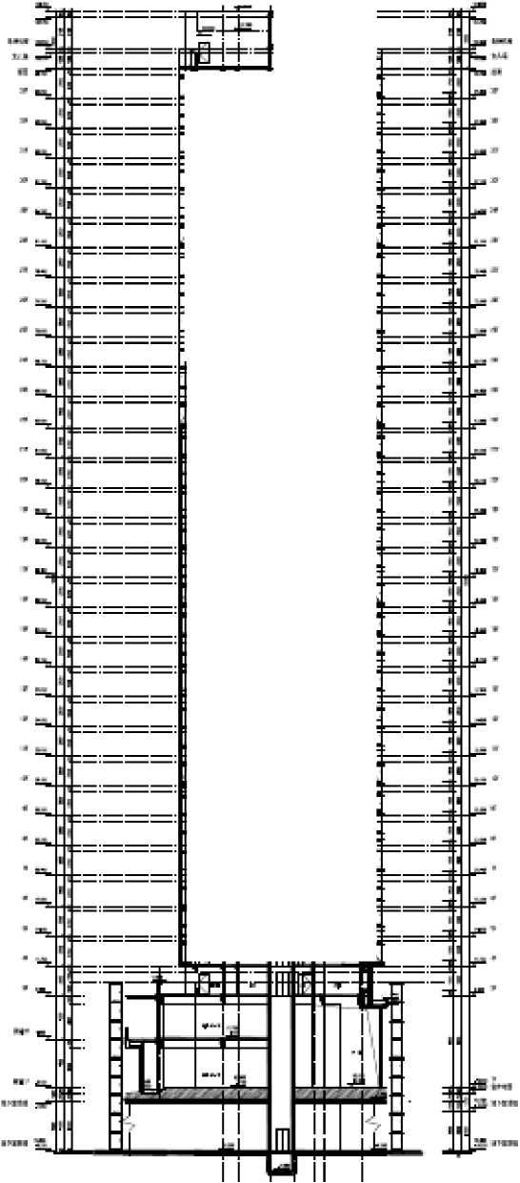
iiiiisiSi! iiiiiiHu iiiiiiMii
I -La
II
4
iiiiiiiBii liiiiiiiBi
HiSi HiS>>
liiiiiEiSi IB：画
iiitisIB iiifiaifi nifiaiH iiifiaia iiilisM ii际■西 iiilisiH iiilisM nilssifi
iiiiiiiBii iiiiiiiaii 祠司；
而■ 丽 liiiiiBi liiiiHi liiiiiiHi liii^ni liii^Hi
iiKiBiH Sifi
iiKisifi iiilisH iiHssifi iiilisiH lirfisiB
Sifi Kifi iirtisiH
liiiiU liiiiiSi! MiS>s
图2.3.3
- 分部分项工程概况
根据现场实际要求，1~7#栋外架拆除采用塔吊配合拆除的方式；待外墙腻子施工完毕后，可
拆除外架。同时，由于本工程外架为工字钢悬挑外架，且因外架拆除施工属于高空作业，为了安全 可靠的完成该项施工任务，特根据相关规范规定编制针对以上部位的专项施工方案。
二、编制依据
1 .各栋外脚手架现场搭设情况
- 相关设计图纸
- 《外脚手架搭设施工方案》
- 规程、规范：
1） 《建筑施工脚手架实用手册（含垂直运输设施）》中国建筑工业出版社；
2） 《建筑结构荷载规范》GB50009-2001中国建筑工业出版社；
3） 《建筑施工扣件式钢管脚手架安全技术规范》JGJ130-2011中国建筑工业出版社;
4） 《建筑施工安全检查标准》JGJ59-2011中国建筑工业出版社；
5） 《建筑施工高处作业安全技术规范》（JGJ80-91）；
6） 《建设工程施工现场消防安全技术规范》GB50720-2011；
7） 《施工现场临时用电安全技术规范》JGJ46-2012；

三、施工准备
拆除前一个星期组织相关人员清除外架上留存的落地灰、外墙砖、砼块等杂物，不能留下任何 存在安全隐患的材料及杂物。
检查脚手架的扣件连接、连墙件、支撑体系等是否符合构造要求。加设临时连墙件并拆除外架 部分施工用电。

3.2劳动力准备
根据现场实际情况，1~4#需投入专业架工约50人，杂工15人。5#6#7#后期40人，杂工
10人。

3.3技术准备
- 根据现场情况，编制拆除方案并报业主单位、监理单位批准。拆除前，组织相关部门向拆除
施工作业人员、塔吊司机及指挥进行书面的技术及安全交底，班组要组织学习安全技术操作规程。
- 拆除人员必须是经过按现行国家标准《特种作业人员安全技术培训考核管理办法》考核合格
的专业架子工，持证上岗。

3.4告知及车辆准备
考虑到地下室顶板荷载（35kN/E）,要求严禁大量存放拆除下来的材料，所以要求物资部门
根据施工人员的每天工作量，进而合理安排相关人员及车辆的数量，有效保证拆除下来的材料能及 时外运。拆架时提前告知相关施工人员避免上下交叉作业，排除安全隐患。
四、施工工艺及施工方法
4.1钢管式架体

1、架体拆除原则
1） 脚手架的拆除作业应按自上而下的顺序逐层拆除，不允许上、下两层同时拆除。遵循先搭
后拆原则，拆除时应从上往下拆。
2） 连墙件必须随脚手架逐层拆除，严禁先将连墙件整层或数层拆除后再拆除脚手架，分断拆 除高差不得大于2步（3.6m）。

2■施工工艺流程
每一道架体拆除流程:完成拆除前的准备工作一拆除安全网一拆除作业面的护身栏杆一拆除竹 夹板一拆除剪刀撑一拆除最上部第一步纵向水平杆及其横向水平杆一第二步护身栏杆一第二步纵 向水平杆及其横向水平杆一连墙件一 第十二步护身栏杆一第十二步纵向水平杆及其横向水
平杆（扫地杆）一拆除最后联墙件一拆除立杆（详见下图）
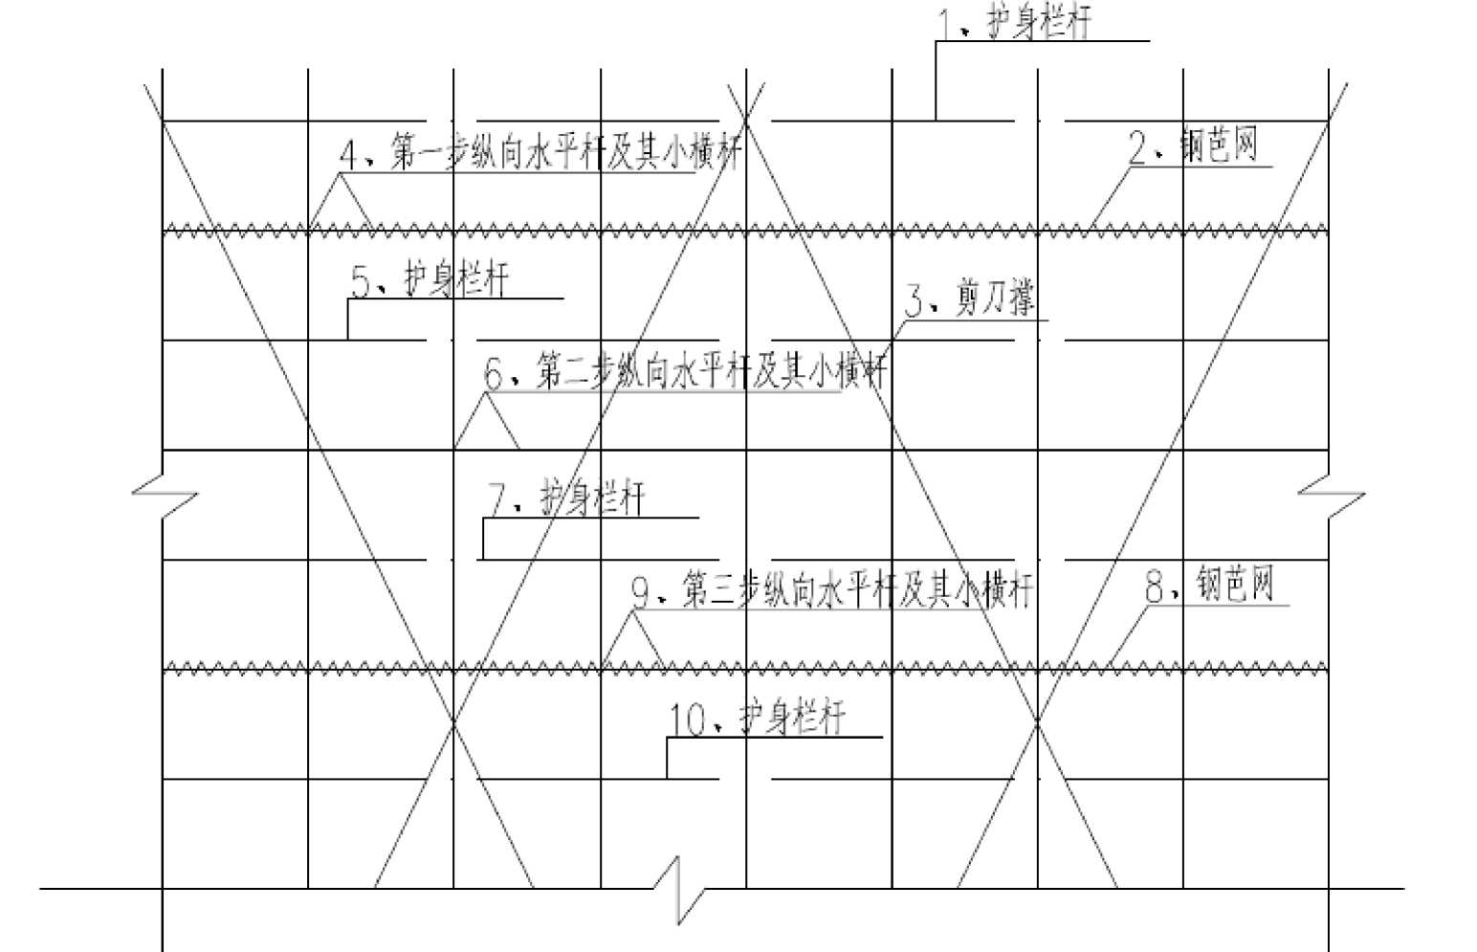

悬挑工字钢拆除流程：割除上层A18热弯锚环一拆除钢丝绳一割除A18圆钢地锚（三个） 工字钢统一由塔吊运送至车辆上。

3、施工方法
3.1原有架体加固
- 拆除前，作业人员须全面检查脚手架，重点检查扣件连接固定、支撑体系等是否符合安全要 求。
- 脚手架拆除时，根据拆除现场的情况设置警戒范围，特别是应注意南侧中庭消防通道和北侧 的AB消防疏散通道。因拆除期间整层拆除拟先拆除北侧及西侧，所以此期间以上北侧、西侧实行 全封闭，并设置警戒标志（使用钢管栏杆及警戒条等），专人看守。而靠近南侧和东侧架体拆除时 应适当减缓拆除进度，严防任何材料掉落。并施工通道处设置警戒标志（使用钢管栏杆及警戒条等）， 专人看守。疏散来往车辆及人员，现场悬挂醒目的警示标志，严禁非作业人员进入，及时疏导地面 施工人员。
3.2立杆一先抱住立杆再松开对接扣件，立刻将立杆拔出，平放下一步架管上，随即取出扣件， 不能留在下一根立杆上。绝不允许扣件松开后立杆处于独立自由状态，没有及时拆除；拆除人员单 独不能拆除时，应两人或多人合作拆除，保证拆除安全。
3.3大横杆、剪刀撑、斜撑，先拆中间对接扣件，托住中间再解开端头扣；剪刀撑、斜撑只能
在拆除层上拆除，不得一次全部拆除，拆除剪刀撑时必须系好安全带，且两人以上合作拆除。
3.4所有连墙杆、卸荷钢丝绳随脚手架逐层拆除，严禁先将连墙杆整层或数层拆除后再拆脚手 架。分段拆除高低差不大于2步，如高差大于2步时增设连墙杆加固。
3.5当脚手架拆至下部最后一根长钢管（约6.0m高度）时，应先在适当位置搭临时抛撑或拉 结加固，后拆连墙杆。
3.6拆除的钢管应自上而下传递或用塔吊或施工梯运至地面，不得高空抛掷，以确保安全，并 注意保护外墙装饰饰面及外墙铝窗玻璃，做好成品保护。
3.7拆除架体及悬挑工字钢
在架体上拆除下来的安全网、钢笆片、竹跳板应使用塔吊直接运至车辆上，及时外运或另设场 地统一堆放。拆除下的扣件及短于3m的钢管先转入楼层内，再用施工电梯运输至地面，长于3m 的钢管使用塔吊直接运送至空地后应及时外运。需特别注意的是起吊前的钢管上不能残留扣件，扣 件统一转入楼层内。
五、安全及文明施工管理
1.各栋号脚手架拆除过程中的组织监管人员机构如下表所示:
栋号 | 监管人员 | 负责人 | 总负责人
1#3#
2#4#
5#6#7#

注：各小组人员要切实履行好“安全第一、预防为主”方针，实行“落实到（岗）位、责任 到人”的要求。
- 塔吊指挥人员要随转运材料的变化，跟踪指挥，距起吊点平行3米范围内指挥，严禁长短
架管混吊。
- 作业层每1 E架面上实用的施工荷载（人员、材料和机具重量）不得超过以下的规定值或施
工设计值：
以上内容仅为本文档的试下载部分，为可阅读页数的一半内容。如要下载或阅读全文，请访问：https://d.book118.com/798055126076006036

